Bonjour, et merci de nous aider à faire connaître le Club de lecture d’été TD aux élèves de votre école.

Saviez-vous que le Club de lecture d’été TD est le plus important programme du genre au Canada? Bilingue et gratuit, il s’adresse à tous les enfants, peu importe leur âge, leurs goûts et leurs aptitudes. Il est offert dans plus de 2 200 bibliothèques publiques partout au pays, ainsi que sur le Web. Il met en vedette des œuvres et des artistes canadiens et invite les enfants à découvrir le plaisir de lire à leur façon, pour que l’amour de la lecture les accompagne toute leur vie.
En mai, la direction de votre école recevra des dépliants sur les livres-vedettes du Club, que les enfants pourront rapporter à la maison en même temps que leur bulletin de fin d’année. Nous y joindrons des échantillons du matériel offert par le Club (voir plus loin) et des idées pour faire connaître le Club aux élèves. Nous avons demandé à la direction que tout cela vous soit transmis.
Si vous le souhaitez, pourquoi ne pas contacter une bibliothèque participante de votre communauté et unir vos efforts pour promouvoir le Club, soit à l’école, soit lors d’une visite en succursale? Vous pourriez aussi offrir aux élèves de rapporter leurs carnets du Club à la rentrée scolaire, une belle occasion pour souligner leurs réussites.
Pour terminer, nous vous présentons en pièce jointe un aperçu du matériel offert cette année par le Club de lecture d’été TD.

Pour en savoir plus sur le Club, visitez-nous sur le Web au clubdelecturetd.ca.

CLUB DE LECTURE D’ÉTÉ TD 2024
Matériel promotionnel pour votre établissement
Dépliant sur les livres vedettes du Club

Donnez un dépliant à chaque élève en même temps que son bulletin de fin d’année.
Affiche

Posez l’affiche du Club bien en vue dans votre école.
Notre affiche en format 11 x 17 est bilingue recto verso.

Matériel pour les enfants (distribué par les bibliothèques publiques participantes)
Carnet du Club  - carnet bilingue pour la petite enfance (0-5 ans) et leurs parents, éducatrices et éducateurs  - carnet bilingue pour les enfants d’âge scolaire (6-12 ans)  - carnet accessible offert en plusieurs formats : audio, gros caractères, braille et police OpenDyslexic (offert sur le site Web du Club et dans les bibliothèques participantes) | 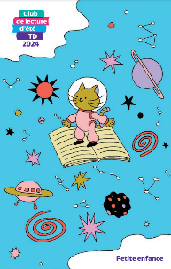
Autocollant avec code d’accès Web

Chaque autocollant a un code unique qui permet aux enfants de s’inscrire sur le site Web du Club et de se créer un carnet virtuel. Ils auront aussi accès à des livres numériques gratuits et pourront collectionner des écussons récompensant leurs lectures et leurs activités en ligne.
Agamographe  L’agamographe est un bricolage où l’image change selon l’angle de vue. Il vient avec des instructions de pliage, des blagues, des questions-réponses amusantes et une invitation à s’inscrire au Club. | 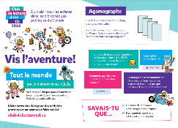
Autocollants

Les parents et les éducatrices et éducateurs peuvent les utiliser pour motiver les enfants à lire.

